RESULTATS DE L’ENQUESTA CIUTADANA SOBRE CONVIVÈNCIA

L’enquesta ha rebut un total de 333 respostes.

- VARIABLES ESTRUCTURALS
Edat
De les 333 respostes, gairebé dos terços tenen entre 30 i 59 anys i poc més del 25% són joves menors de 16 anys.
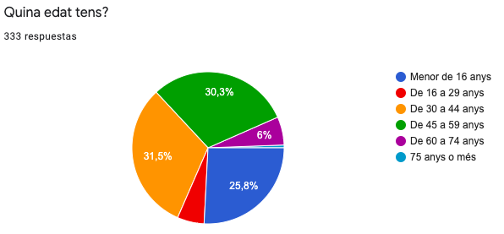
(De 16 a 29 anys: 5,8% - Més de 75 anys: 0,6%)

Gènere amb el qual s’identifica
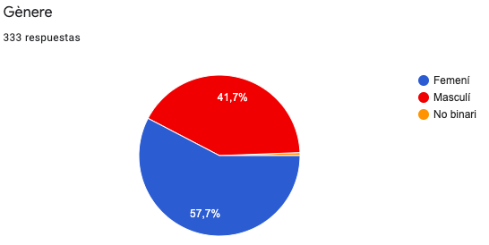
(No binari: 0,6%)

Zona de residència
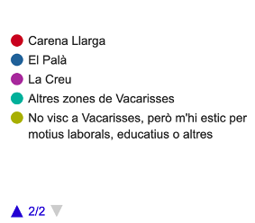
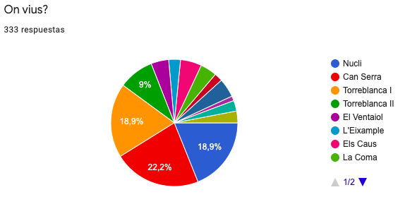

Nucli | 18,9% | Can Serra | 22,2% | Torreblanca I | 18,9% | Torreblanca II | 9% | El Ventaiol | 4,5%
Els Caus | 5,4% | La Coma | 4,2% | Carena Llarga | 2,1% | El Palà | 4,8% | La Creu | 1,2%
L’Eixample | 3% | Altres | 2,7% | No visc a Vacarisses... |  |  | 3%

Lloc de naixement
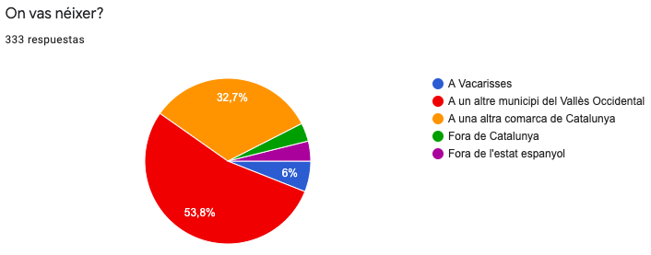
(Fora de Catalunya: 3,6% – Fora de l’Estat espanyol: 3,9%)

Vinculació a alguna associació del municipi
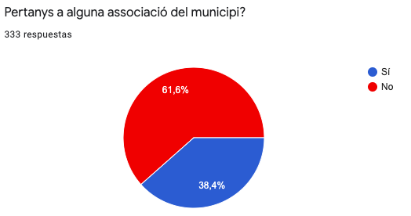

- VALORACIÓ GENERAL

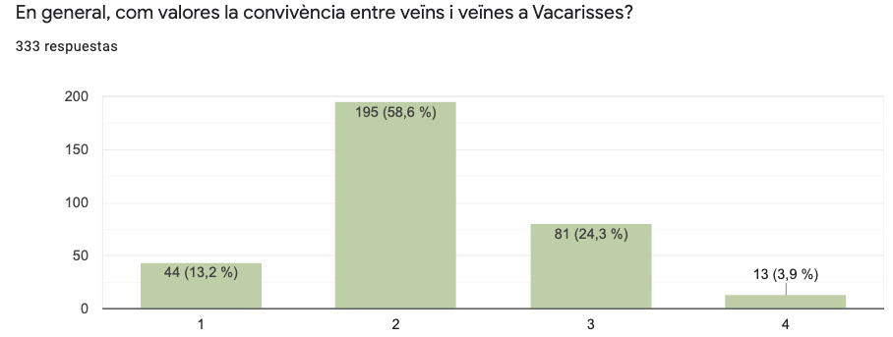

En la distribució de les respostes en funció del gènere observem que la valoració de la convivència és generalment més positiva en el cas de les dones.

En funció de l’edat, veiem que la franja de persones menors de 29 anys té la major proporció de valoracions molt positives, i menys proporció en les valoracions més negatives.

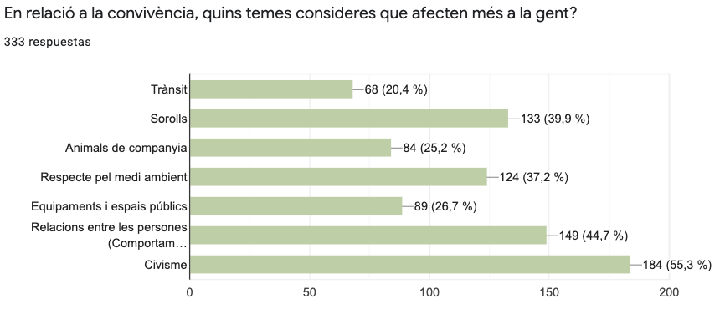

En funció del gènere, veiem que la qüestió dels animals de companyia i els sorolls tenen respostes força igualades entre homes i dones. En canvi, apareixen certes diferències significatives:
Pel que fa al trànsit, les dones ho plantegen més com un conflicte en major mesura que els homes. El mateix passa en el cas del respecte pel medi ambient i les actituds incíviques, així com les qüestions relatives als equipaments i els espais públics.
En canvi, la relació entre les persones suposa una qüestió més conflictiva per als homes, en major mesura que per a les dones.

En funció de l’edat, observem que la qüestió que més afecta als i les més joves són els sorolls, amb diferència. Mentre que no posen tant l’accent en qüestions com el civisme. Aquest últim, en les franges d’edat adulta es considera dels conflictes que més afecten en una proporció al voltant del 70%.

→ Profundització dels temes i altres aportacions:

Trànsit

Es considera que l’aparcament i les altes velocitats són força conflictives. En relació a l’aparcament es comenta en especial, que a l’entorn de la Fàbrica i al túnel d’accés al Punt de Vol, s’hauria d’impedir el pas amb una pilona o cadenat.
En relació a la velocitat, es plantegen problemes tant al Nucli, en especial al carrer Sallent, la baixada del barranc per la seva perillositat (carrer Sinca), com també a urbanitzacions (es destaca avinguda Muriel Casals).
Es comenta que arrel dels canvis en la mobilitat viària per certs punts del nucli ,el trànsit a la resta de carrers s’ha intensificat i no es respecten les velocitats. Es considera que s’ha fet un pas enrere en la tranquil·litat de molts veïns/es.
A més, es lamenten les curses de motos i cotxes, especialment a la nit, i a l’estiu al polígon.

Sorolls

S’especifica que el que més afecta a la gent són el soroll de les motos al nucli i al bosc, les motos i cotxes a la carretera d’Olesa (nucli urbà) i a la C58, i el soroll de joves (sense especificar).
Per altra banda, es lamenta que alguns veïns es queixin quan els menors estan jugant.

Animals de companyia

Les aportacions referides a les molèsties vinculades als animals de companyia, tenen a veure en primer lloc amb els gossos. Per una banda, es lamenta que la gent deixi gossos sols a casa, que per la nit no paren de bordar i impedeixen el descans del veïnat. També es comenta la qüestió dels excrements de gossos a la via pública, i el fet de passejar gossos de races perilloses sense lligar.
Per altra banda, es comenta la necessitat d’actuar en relació a les colònies de gats de carrer.
I per últim, hi ha aportacions que considera que els animals de granja produeixen molèsties al veïnat.
Una última aportació considera que el que realment és molest són les queixes constants dels veïns que es queixen dels animals de companya dels seus veïns.

Respecte pel medi ambient

La queixa general és la degradació de l’entorn, el bosc brut i ple de plàstic i deixalles, envasos de vidre i llaunes. Es considera que el clavegueram també està sovint ple de deixalles i brutícia.
En alguns carrers on no hi ha clavegueram (El Ventaiol), l’aigua no es drena i produeix episodis de males olors. També es comenta que l’acumulació d’aigua en certs punts produeix la criança massiva de mosquits.
Una altra afectació apuntada és la qüestió de la crema de poda, especialment a l’estiu.
Per últim, es considera que la gestió dels residus genera molèsties. Es comenta que la recollida dels envasos hauria de ser més freqüent, i que hi ha gent que col·loca la brossa a contenidors de veïns i veïnes.

Equipaments i espais públics

En aquest apartat també es recullen aportacions relacionades amb la deixadesa dels espais públics (brutícia, brossa, deixalles del “botellot”), i de la manca de manteniment dels carrers i voreres (asfaltat, forats, neteja, manteniment de camins i vorals) i les zones verdes, parcel·les en desús. Així mateix, es lamenta de les males olors de l’abocador.
Per altra banda, també es refereix com a afectació la lliure circulació dels patinets elèctrics per la via pública sense casc ni límit de velocitat.
Es considera també que les infraestructures públiques de les urbanitzacions estan deixades, es fan malbé i ningú se’n preocupa.
I per últim, es lamenta que arrel de les obres de millora de l’estació de tren de Can Serra, el volum dels altaveus de la pròpia estació és molt elevat i molesta als veïns i veïnes, així com la gent que es troba per passar l’estona a les escales de l’estació.

Relacions entre persones i civisme

A grans trets, les aportacions en aquest apartat es refereixen a la manca de respecte i intolerància d’algunes persones, i de l’incivisme en general. S’especifica en diverses ocasions la intolerància amb qüestions de política.
Un grup nombrós d’aportacions es refereixen al col.lectiu de gent jove que es troba per passar l’estona. Es parla també d’actes vandàlics, de consum de drogues, de música a alts volums, d’incivisme i de manca d’educació.
Per altra banda, es considera com una afectació l’existència de prejudicis cap als joves de la vila.
En relació al Covid-19, es comenta que molts adolescents van sense mascareta. Altres aportacions consideren que l’ajuntament té una manca d’interès en relació a la gent gran pel tema Covid-19.
D’altres aportacions es poden ubicar en l’àmbit de la seguretat ciutadana. Es comenta en especial la qüestió dels robatoris i de les ocupacions d’habitatges, i es percep certa inacció per part de l’ajuntament.
Algunes aportacions comenten que han detectat actituds poc professionals en alguns membres de la Policia Local, com ara abús de poder i amiguisme.

3. SOBRE EL TRÀNSIT

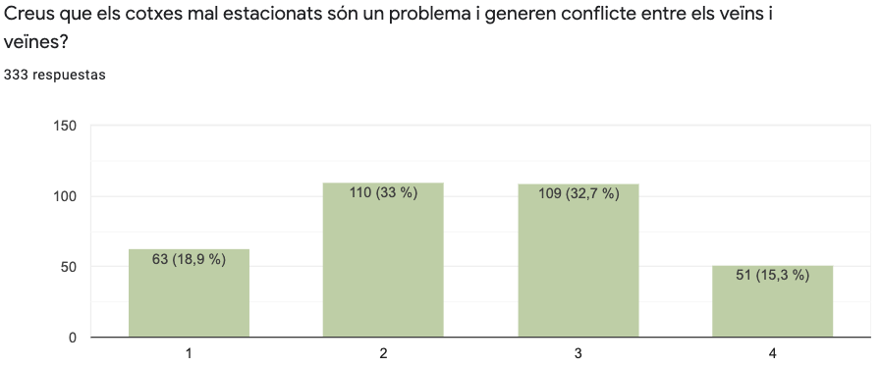

Pel que fa a les diferents zones, observem la següent distribució pel que fa als cotxes estacionats.
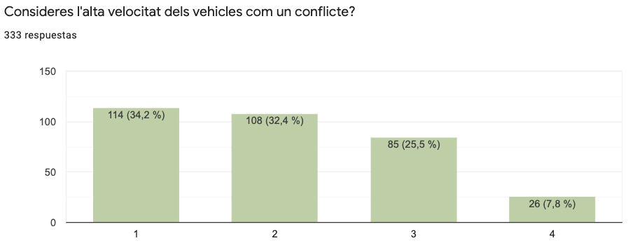

Seguidament, veiem les respostes sobre la velocitat dels vehicles filtrades en funció de la zona de residència:

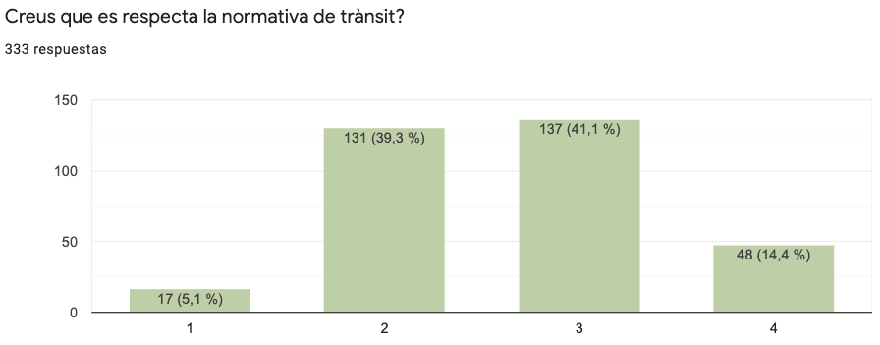

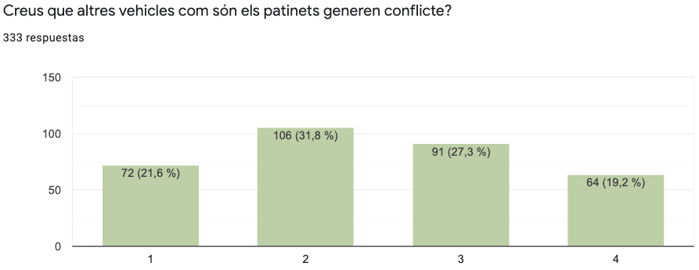

4. SOBRE ELS SOROLLS...

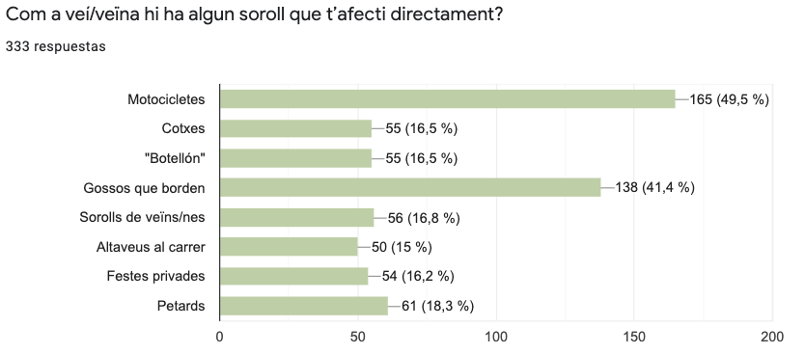

S’han filtrat les respostes sobre el soroll en funció del gènere, en el següent gràfic:
I també s’han filtrat en funció de l’edat:
Aportacions sobre altres sorolls que afecten a la gent:

Es fa distinció de les molèsties de sorolls del veïnat que ve únicament el cap de setmana, més sorollosos que no pas entre setmana. Hi ha altres aportacions que consideren que mentre es respecti l’horari, no molesten els sorolls.
Entre els sorolls del veïnat trobem: música alta, motosserra, festes fins a altes hores, botellot, galls i gallines, gossos que borden, obres i construccions, serres i trepants,...), i petards per Sant Joan.
Altres sorolls com ara el de cotxes a la C58, els cotxes a la pujada del polígon, d’empreses dels polígons, de la gent i la música i els extractors dels bars del nucli, dels altaveus de l’estació del tren, el motor del bus a la parada, l’escombriaire municipal, els trets dels caçadors, patinets crits, joves amb la música alta, el ferraller, el CTR i abocador.
Es considera que hi ha poca consciència en sortir de bars i restaurants per fumar i fer tertúlies a tota hora.

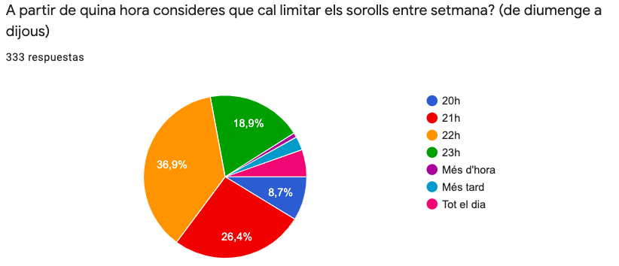

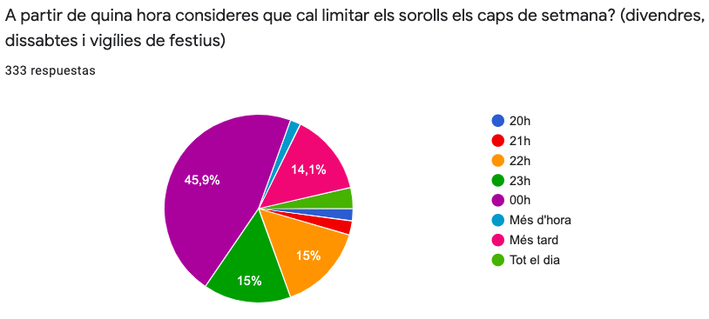

5. SOBRE ELS ANIMALS DE COMPANYIA...

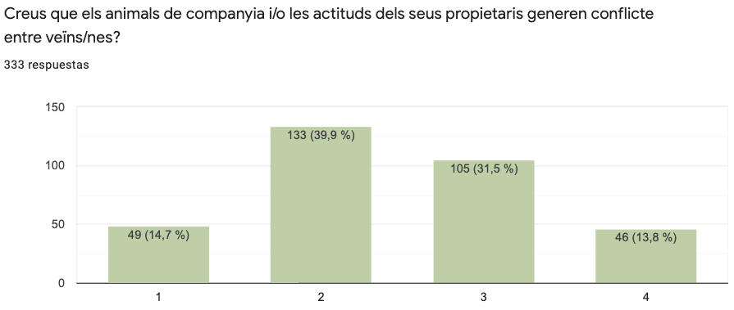

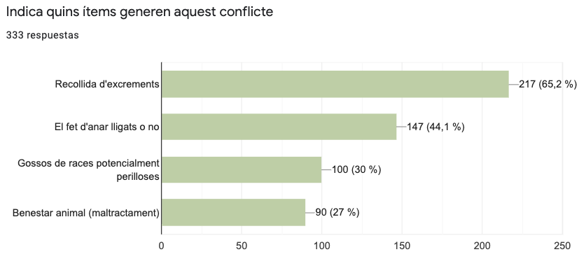

Algun altre conflicte vinculat als animals de companyia?

Es comenta de forma molt generalitzada el problema dels gossos que són abandonats durant dies a les cases o parcel·les i es passen els dies i les nits bordant. Provoca molèsties als veïns i veïnes que no poden descansar a les nits, i hi ha una queixa general per maltractament animal. Es considera que molts propietaris de gossos no eduquen prou bé els seus gossos i els tenen desatesos i només fan que cridar-los. Es comenta que en estar sols es posen molt agressius.
Es lamenta que molts propietaris de gossos no els treuen a passejar i no procuren que tinguin les necessitats bàsiques cobertes. Es demana més atenció i més ensinistrament, més passejos per a que no estiguin tant agressius. En aquest sentit hi ha qui opina que mentre no saltin al carrer i puguin fer mal a algú, són gossos i fan el que els surt per instint, que és bordar. Aquest fet també es percep com una qüestió que és inherent a la vida a la natura i que cal acceptar: els animals fan soroll.
Es lamenta que sovint els gossos que no estan lligats s’escapen, i van a les cases del veïnat on fan destrosses i deixen excrements. O bé, es troben gossos perduts i/o abandonats.
Existeix un temor cap als gossos de races denominades perilloses, i es considera que certes races haurien d’estar prohibides a les zones residencials. En relació a aquesta qüestió, existeix una queixa sobre els prejudicis d’alguna gent cap a animals que teòricament són de races perilloses però que estan molt ben educats i no representen cap perill.
Existeix l’ordenança dels animals de companyia però es lamenta que no se li fa cas. A més, es detecta una manca de control en el cens d’animals. Cal que vagin amb xip i placa identificativa.
En relació als gossos, també es destaca que falten papereres per tirar els excrements de gos quan es passegen.
Es comenta que hi ha un problema amb les colònies de gats. Es considera necessari controlar la massificació i l’abandonament dels gats. Es reclamen campanyes d’esterilització i compromís dels propietaris per a fer-ho. En relació als gats de carrer es lamenta que hi hagi gent que els alimenti, però que després no es facin càrrec de vacunes, desparasitar-los,... Molts gats de carrer entren a les cases i es queixen de que tenen puces, i malmeten jardins i horts.
També es considera que cal regular la població dels senglars, els tudons i les garses.

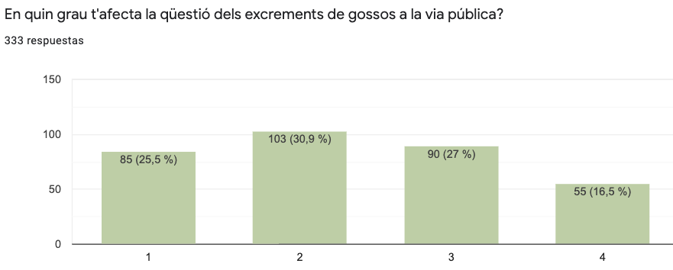

5. SOBRE LA NETEJA I EL RESPECTE PEL MEDI AMBIENT...

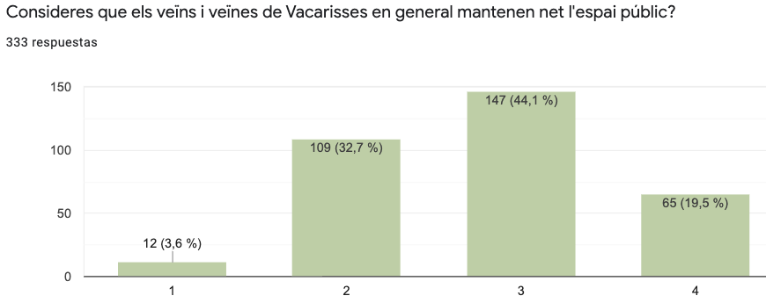

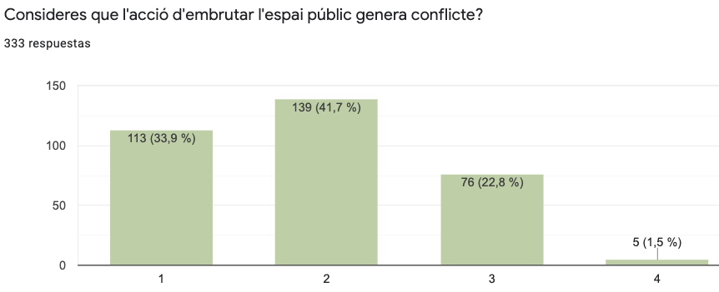

Respostes sobre embrutar l’espai públic com a conflicte en funció de la zona de residència:

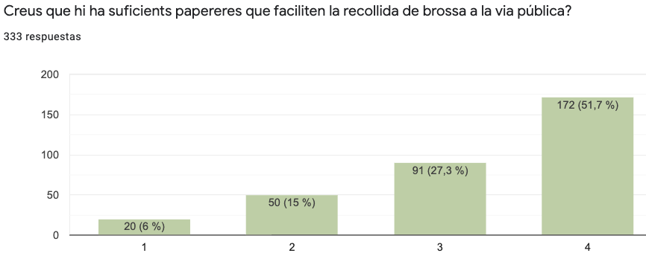
Quantitat de papereres en funció de la zona de residència:

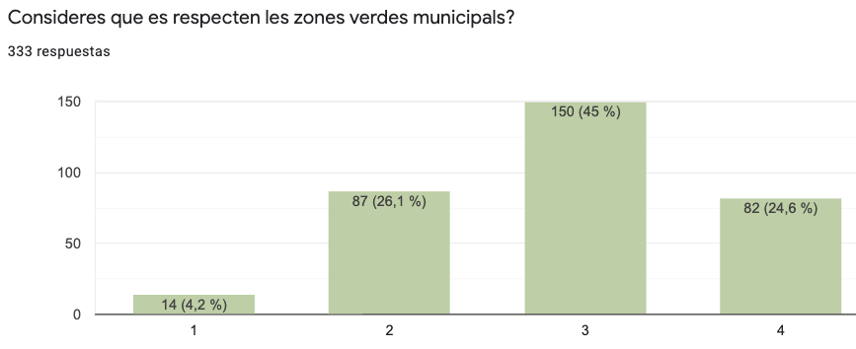

6. SOBRE L’ESPAI PÚBLIC, ELS EQUIPAMENTS I ELS SEUS USOS...

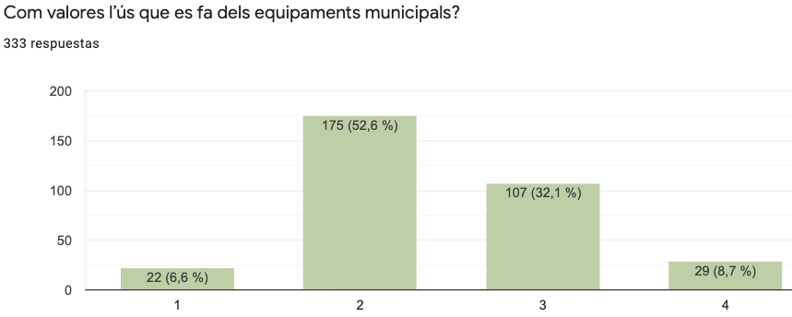

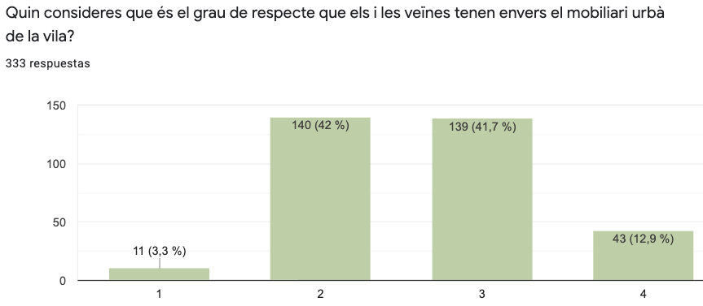

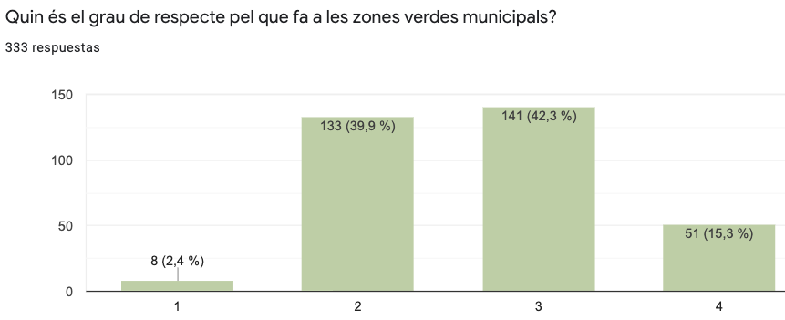

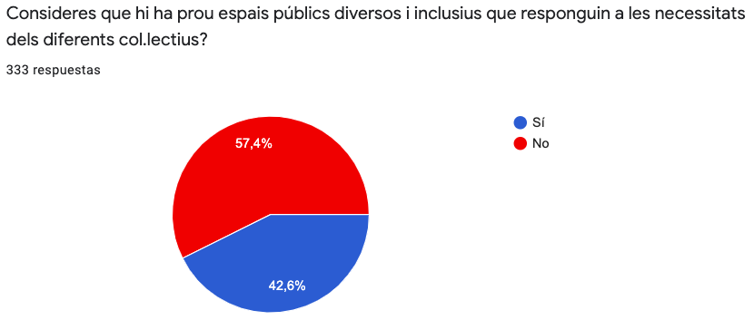

És interessant veure la diferència de les respostes en funció del gènere. La distribució de les respostes de les dones és de 34% (si) i 66% (no). Pel que fa a les respostes dels homes la proporció està més equilibrada: 45% (no) i 55% (si). Per tant, no només varia el sentit de les respostes majoritàries d’un gènere a l’altre, sinó també la proporció.

També observem algunes diferències en funció de l’edat. La franja de menors de 29 anys es destaca de les altres dues per percebre en major mesura (en gairebé 20 punts percentuals) que si existeixen prou espais inclusius a la vila.

I pel que fa a la zona de residència, veiem que les zones on es percep més espais públics inclusius i diversos és al Nucli i a Can Serra. A la resta d’urbanitzacions hi trobem una diferència de més de 10 punts percentuals.

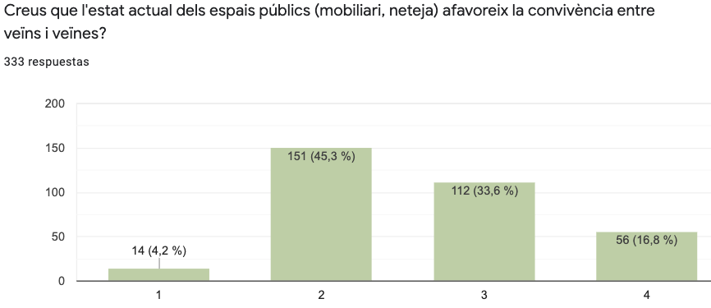

En funció de l’edat observem que la franja entre 30 i 59 anys, té en general més respostes negatives (poc o gens) que no pas positives, cosa que no passa en les altres dues franges d’edat, on hi ha major part de respostes positives (Molt o força).
En funció de la zona de residència, podem resoldre que on es percep un millor estat dels espais públics és al Nucli i a Torreblanca I i Torreblanca II.

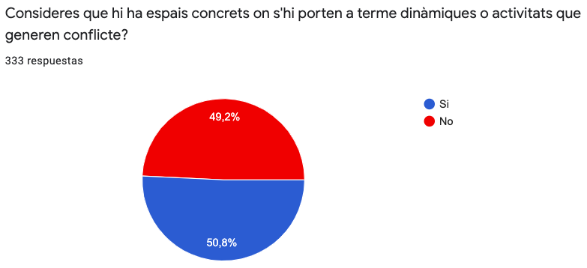

Per tal d’aprofundir en les respostes, veiem que en funció de l’edat, és la franja de més de 60 anys, la que més identifica conflictes en espais concrets de la vila, amb una proporció superior al 60%. Mentre que les altres dues franges es mantenen més vora el 50%.

Pel que fa a la zona de residència, veiem que al Nucli es perceben en major proporció espais on es generen conflictes (vora el 70%). La zona on menys conflictes vinculats a espais concrets s’identifiquen és a Can Serra (40%).

Espais o llocs on es percep conflicte.

- Llocs on s’hi reuneix gent jove. Pistes poliesportives, parcs i places envoltats per cases. No generarien conflicte si es fes un ús adequat (volum música, to de veu, deixalles, respecte pel mobiliari,...). Els parcs infantils no poden ser espais de botellot (cigarrets, llaunes, vidres i estructures malmeses). Botellot al camp de futbol de la Rectoria (Can Serra??). Aquest camp s’hauria d’aprofitar més, s’han d’encendre el llums a l’hivern perquè les criatures hi puguin jugar. Donaria molta mes vida
- Faltaria algun espai per a que totes les persones que volguessin fer festa estigués apartat de les urbanitzacions, ja que colles de joves destorben el descans del veïnat durant tota la nit.
- Exteriors d’alguns equipaments, skatepark Eixample, places dels polígons, carrers del nucli a les nits, zona esportiva, Plaça de les Moreres, Castell i entorns, Plaça Armand Lladó, túnel la Fàbrica, Localet, escales al costat del jardí dels Lladerns, Era del Castell, Plaça Alzina, Parc Petit, voltants del cementiri, Hitachi, Església Torreblanca, Font de l’Orpina, Casal Gent Gran, Biblioteca al vespre, pista de la piscina, pista del nucli, passatge de la Fortuna, bosc damunt del Condis, camí de darrera del polígon, parcs de les urbanitzacions, Parc d’Aranya, davant de la Brigada, Voltants del club JA51, darrere de Can Torrella pont sota l'autopista, Plaça Joan Balla, carreró de Correus, Pistes del Ventaiol i el parc que hi ha al damunt, el carrer Filadèlfia, Plaça Punt de vol.
- L'estació de Renfe de Can Serra. A Can Serra (cantó estació) només hi ha dos espais per a infants, un al costat de l'altre, que des de ja fa anys, estan totalment degradats. No hi ha cap manteniment ni se'n pot fer ús, ja que és perillós. Fa ja prop d'un any o més va caure un mur que toca amb la placeta, i el parc està tancat. No s'ha reparat encara.
- Espais poc il·luminats, apartats i sense papereres.
- A les sortides dels bars, la gent crida molt
- Als boscos
- Tots els camps de finques privades on la gent no respecta la propietat i circula amb quads i motos i 4x4 per tallar llenya d’alzines
- A la via publica en general(nucli i carreteres)

Hi ha qui diu que l’ajuntament té els parcs infantils bruts i mal cuidats.

Altres àmbits aportats en aquesta pregunta com a espais on es genera conflicte:
- trànsit, sobretot motos, no és un espai concret però genera conflicte en tema de sorolls i té un paper important dins de l'estigmatització del col·lectiu jove, sencer.
- Via pública a Torreblanca II per manca de neteja dels serveis municipals
- Facebook, sobretot al grup la voz de Vacarisses
- Poc manteniment de les voreres, que estan plenes d’herbes i no estan en condicions
- Actualment pel Covid pista Can Serra plena de jovent sense mascareta
- "Curses" de motos pels carrers i de nit
- Els carrers amb llaços grocs, no tothom els vol
- Cases ocupades

Altres aportacions:

- degut al Covid fem poc ús del l'espai públic últimament
- Associacions
- Crec que no hi ha estais que portin a terme dinàmiques conflictives

7. SOBRE LES RELACIONS ENTRE PERSONES (Comportaments i actituds)...

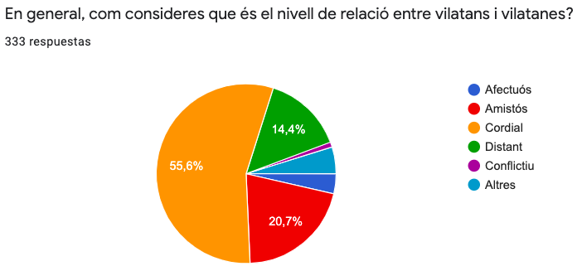

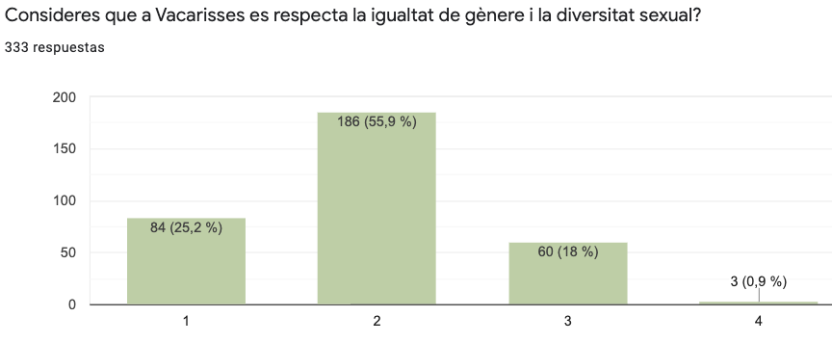

Per entendre millor les respostes a aquesta pregunta s’han filtrat les respostes en funció del gènere. En primer lloc cal especificar que es tracta de percentatges, per tant l’alçada de les columnes no mostra quantitats sinó proporcions.
Dit això podem veure com la major part de les respostes són positives o afirmatives (molt o força), excepte en el cas de les persones que no s’identifiquen amb una definició binària del gènere.
Pel que fa a l’edat, veiem que a la franja d’edat de majors de 60 anys són gairebé inexistents les respostes negatives (poc o gens).

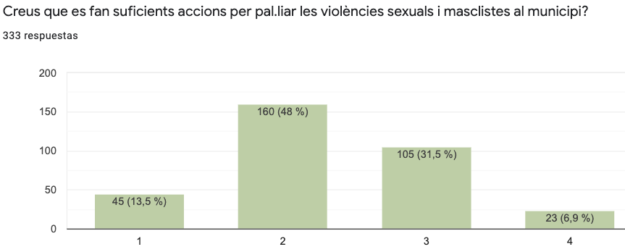

En funció del gènere veiem que les proporcions de respostes són diferents entre els diferents grups.

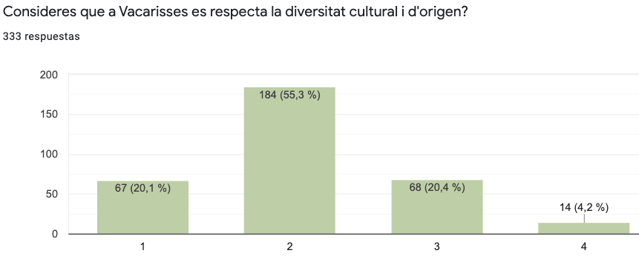

Les respostes d’aquesta pregunta s’han filtrat en funció del lloc de naixement. En tots tres casos l’opció “Gens” és la menys utilitzada (menys del 10%), tot i així, és lleugerament superior en el cas de la gent que no ha nascut a Catalunya. La gent que ha nascut a Catalunya opina en gairebé el 60% dels casos que es respecta força la diversitat cultural i d’origen. Pel que fa a les persones enquestades, recordem que la quantitat de persones que han respost l’enquesta de fora de Catalunya, no suposa una quota representativa. Per tant altra vegada, no ens hem de fixar en l’alçada de les columnes, sinó en la distribució per colors.

8. SOBRE LA REGULACIÓ DE LA CONVIVÈNCIA...

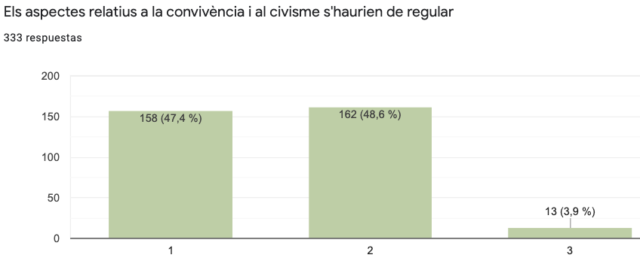

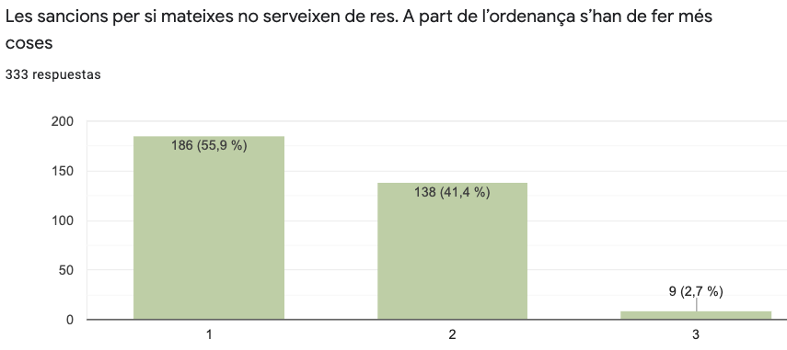

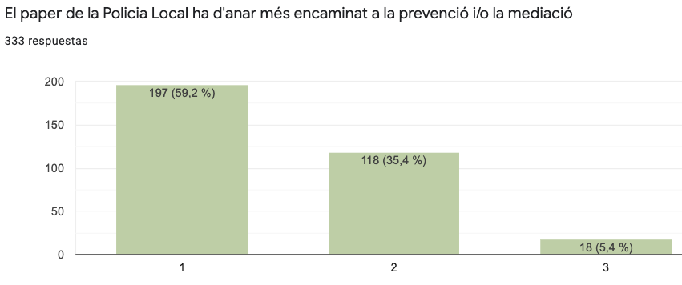

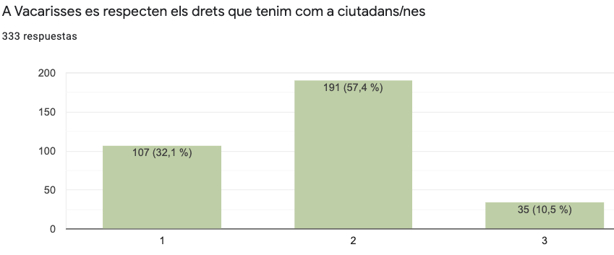

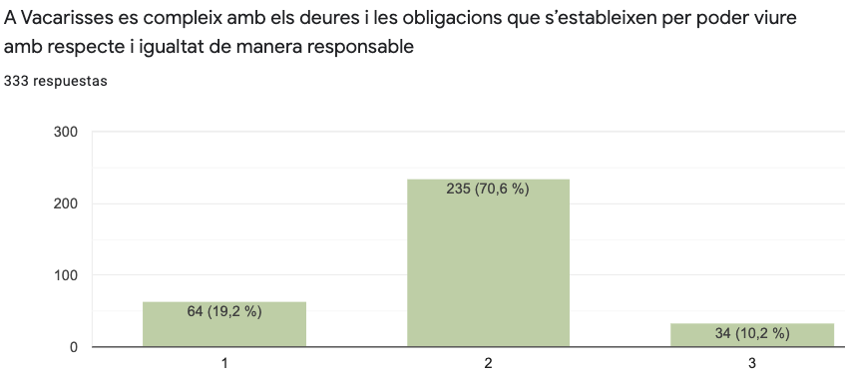

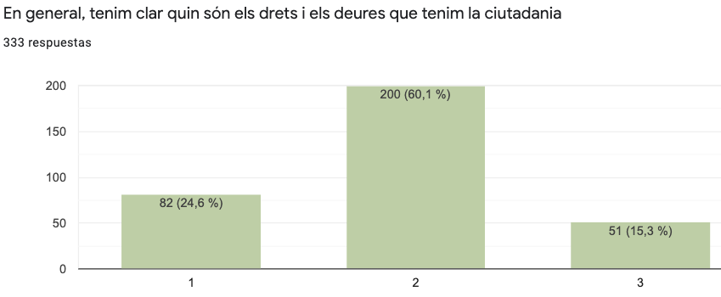

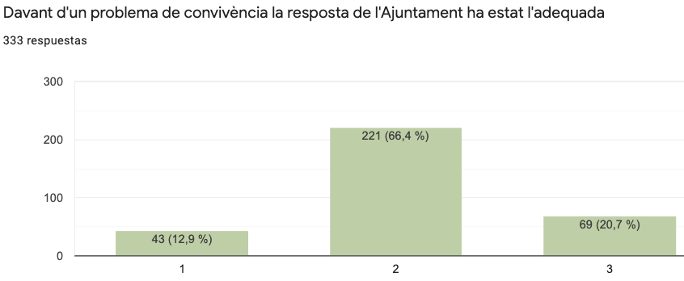

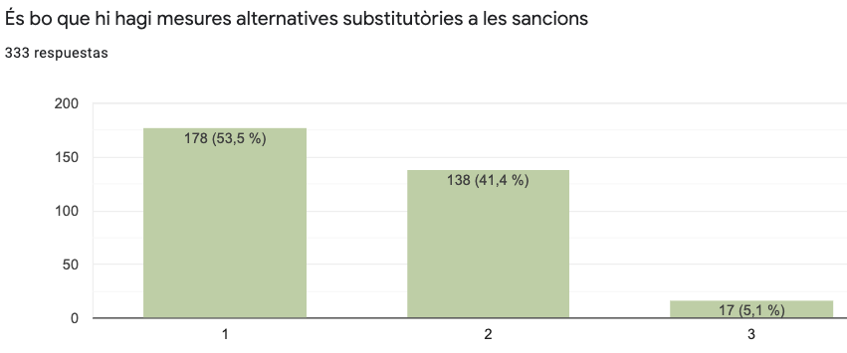

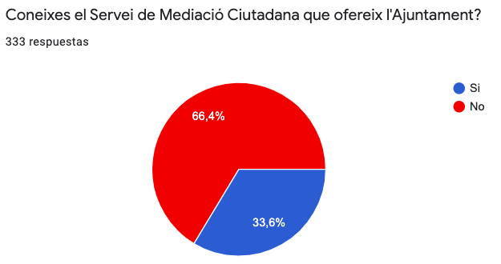

Seguidament veiem les respostes sobre el coneixement del Servei de Mediació Ciutadana en funció del lloc de residència. Com es pot observar la proporció no varia massa depenent si viuen al Nucli o a les urbanitzacions.

Explica tot el que no has pogut expressar en temes de convivència a Vacarisses

Les respostes a aquestes preguntes s’han sistematitzat per a ser treballades durant els debats de les sessions de deliberació de la Taula de Convivència. Moltes d’elles expressen qüestions relatives a conflictes ja apuntats anteriorment. D’altres són directament propostes per a resoldre qüestions de convivencia i per a millorar la vida quotidiana de veïns i veïnes de totes les zones de la vila.

En el document de memoria de resultats estaran totes degudament incorporades.

En tots els creuaments de variables fets d’aquí en endavant, cal tenir en compte que no es pretén conèixer la diferència entre freqüències en termes absoluts, sinó observar la varietat i la proporció de respostes en cada grup (dones, homes, franja d’edat, zona,...). Es treballa amb percentatges distribuïts per variables, per tant cal tenir present que les columnes dels gràfics no es refereixen al volum total de respostes.

